

**Agregar un proyecto:**

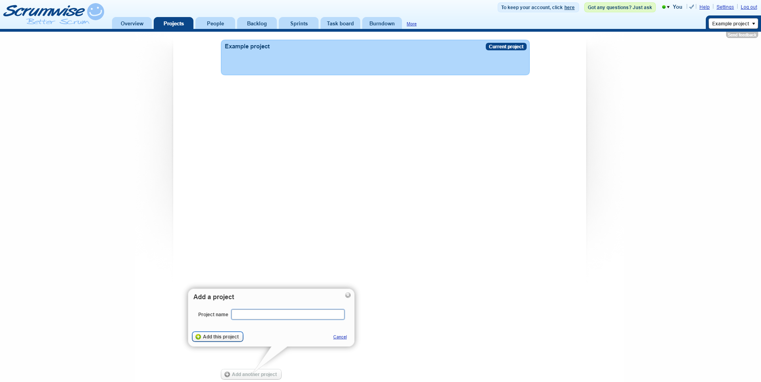

**Se escribe el nombre del proyecto y se da clic en add this Project.**

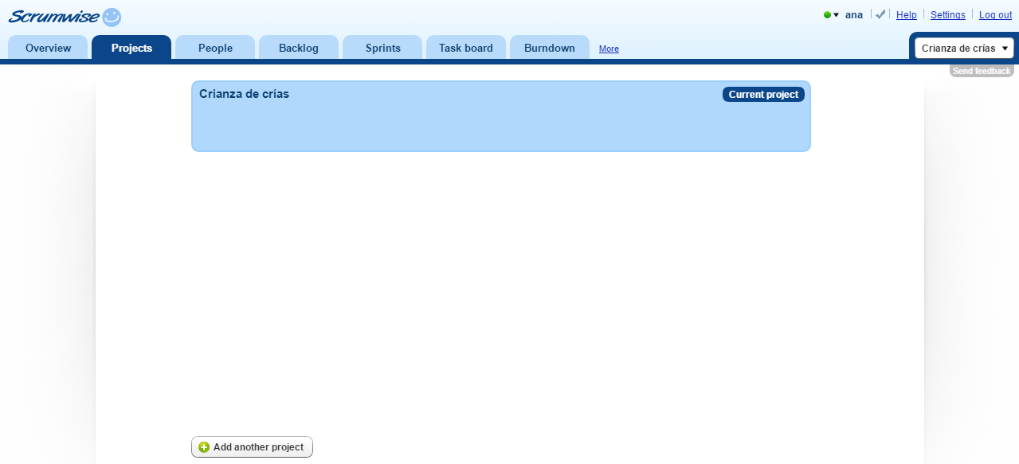

**Agregar equipo de trabajo:**

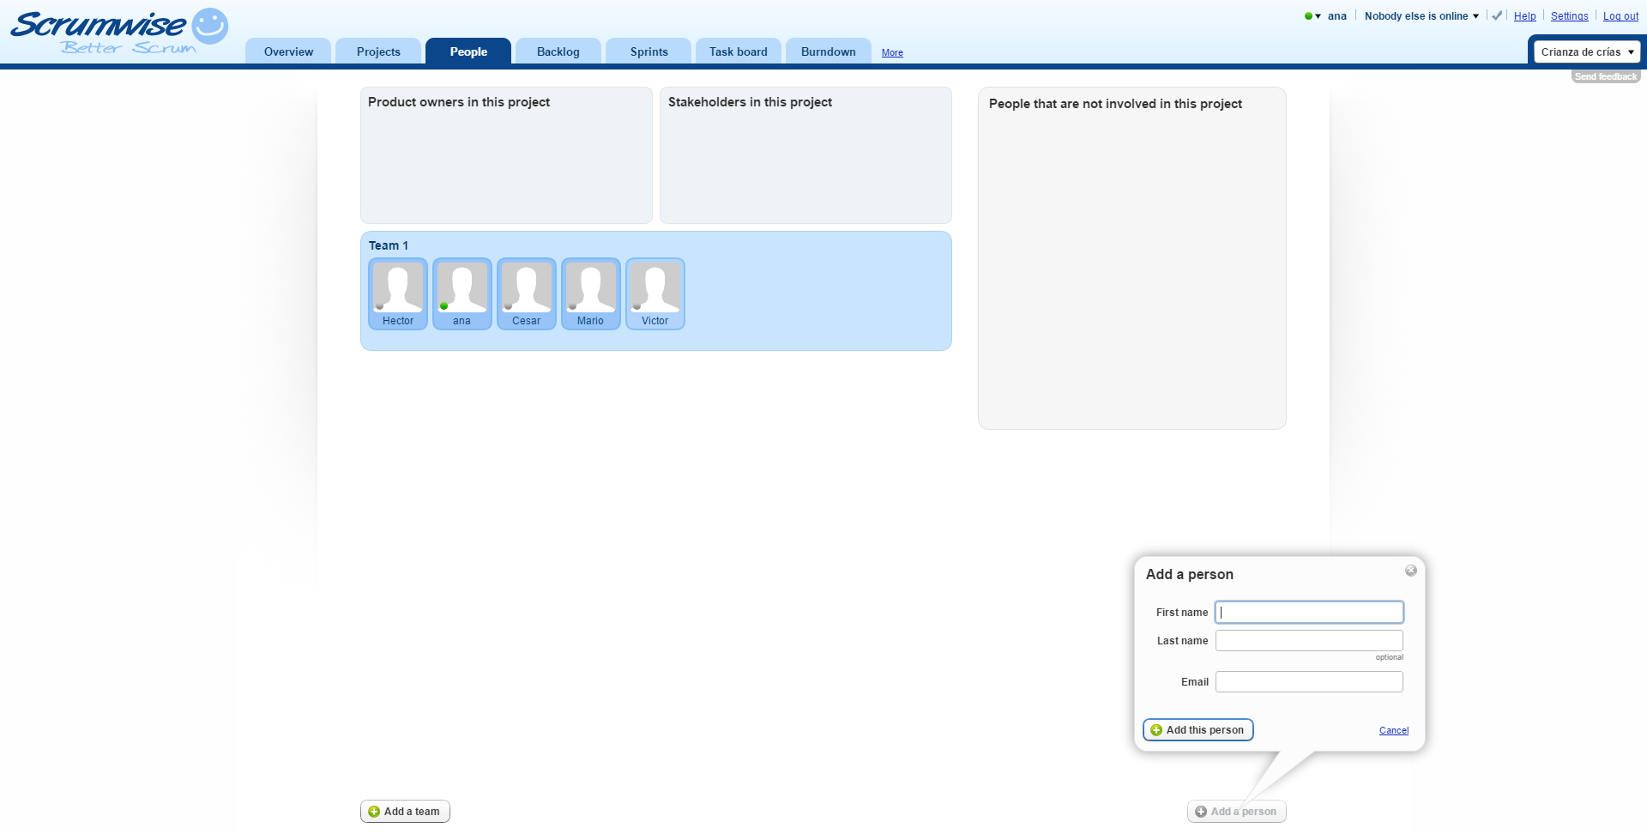

**Se escribe el nombre de la persona a agregar y su Email, se da clic en add this Person.**

**Agregar Historias de usuarios y sus tareas:**

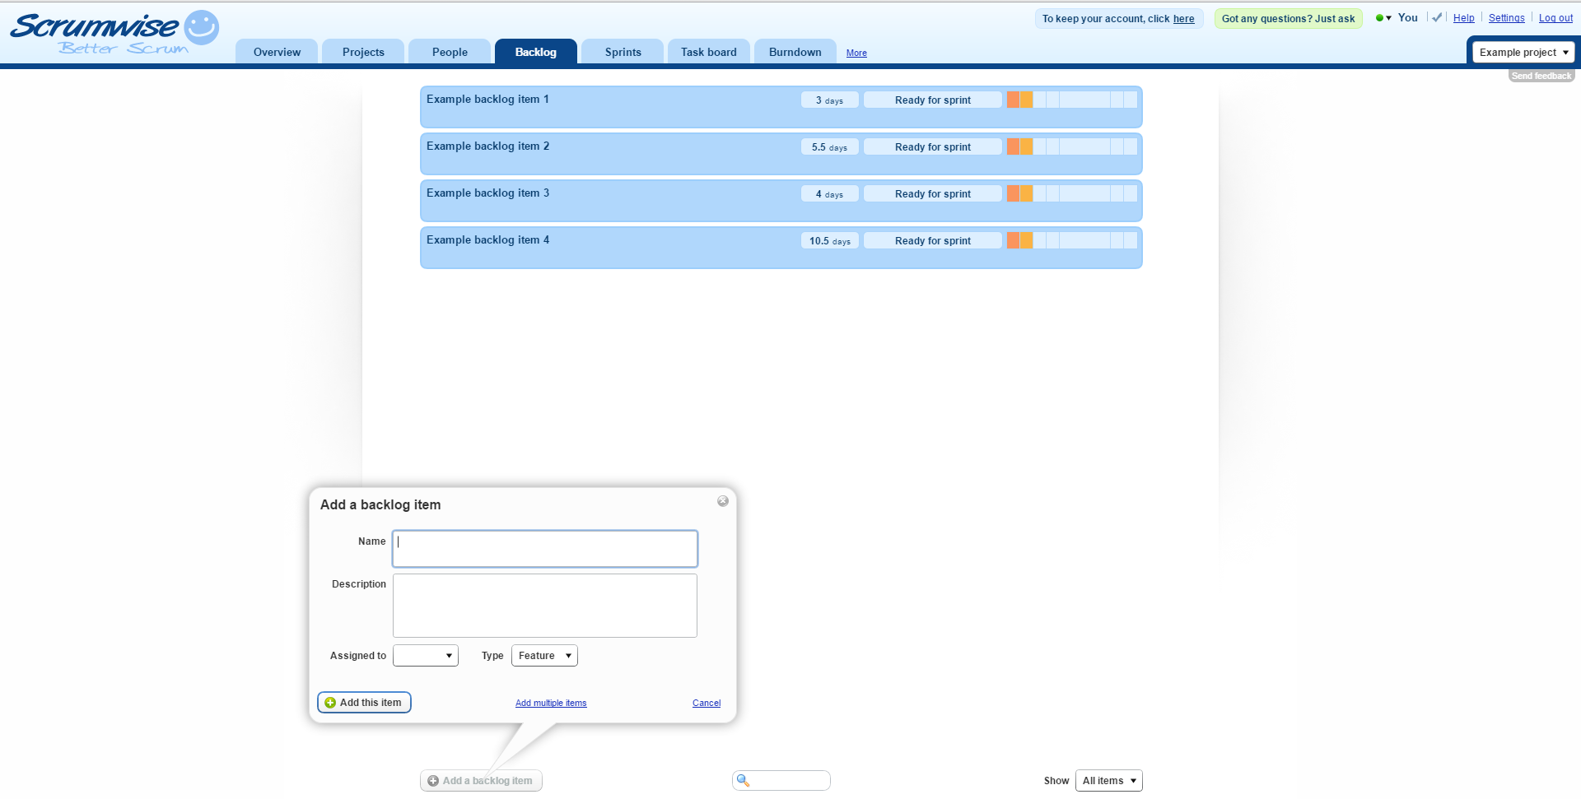

**Se escribe el nombre de la historia de usuarios y puedes agregar una descripción, además de asignarla una persona del equipo en específico, se da clic en add this ítem.**

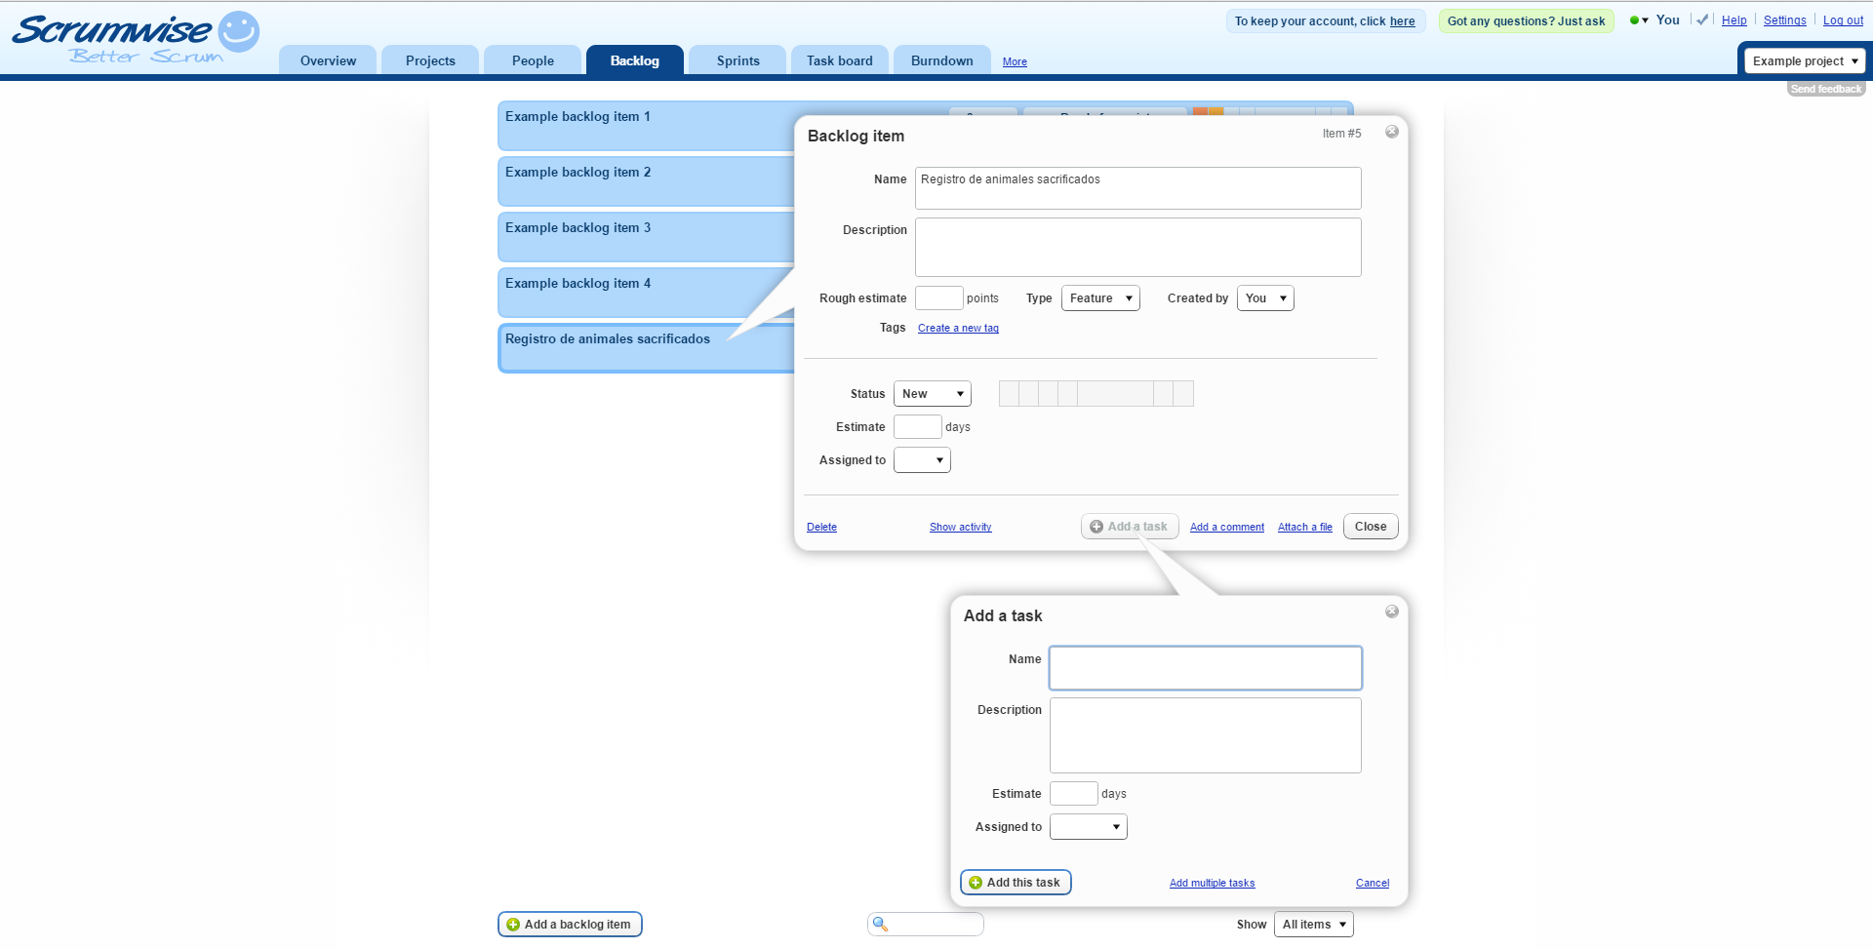

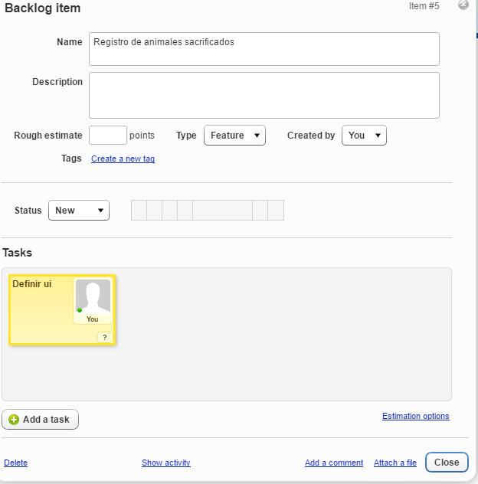

**Aparecerá la historia de usuario o ítem en la pantalla, al dar clic sobre ella aparecerá una ventana como la siguiente donde si se da click en add a task aparecerá otra pantalla en la que se pueden agregar las tareas a realizar, solo se necesitan agregar los nombres y una descripción sobre la tarea.**

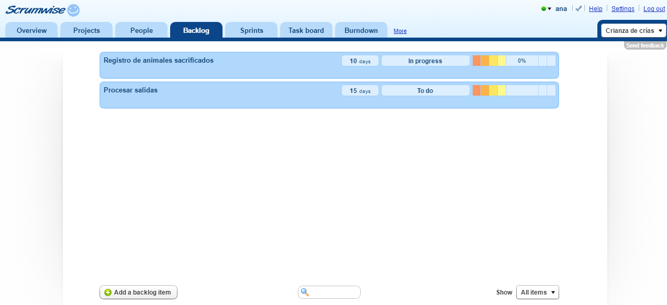

**Agregar Sprint:**

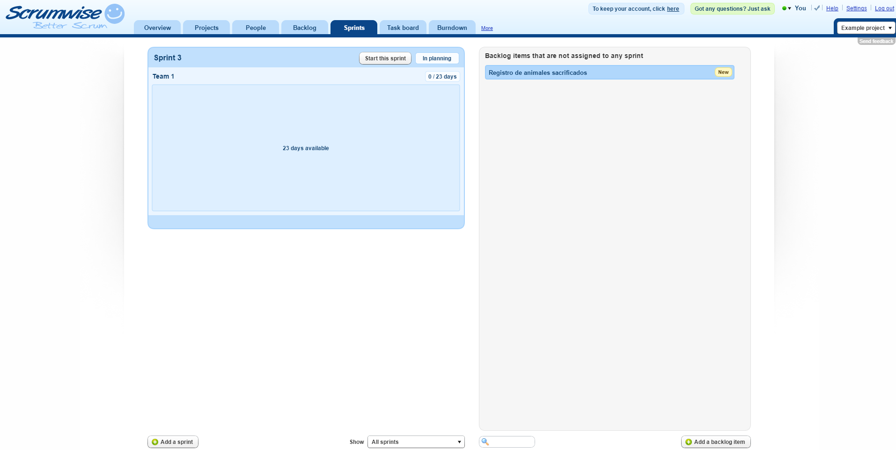

**En esta parte aparecerán todas las historias de usuario que se han agregado para que se puedan agregar a un sprint.**

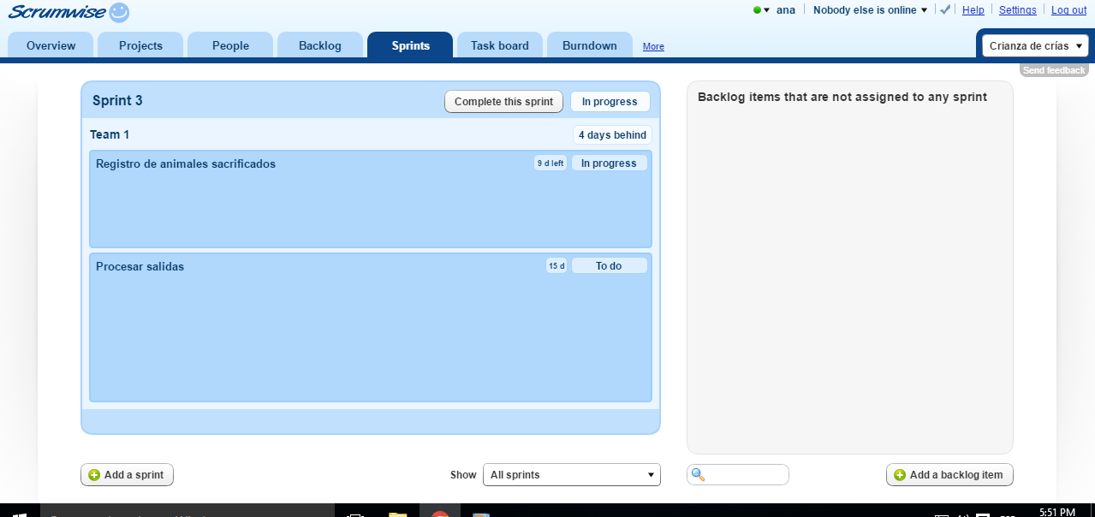

**Al agregarse las historias de usuarios, se puede cambiar el tiempo que se quiera dar al sprint.**

**Para que inicie un sprin se ocupa dar clic en el botón start this sprint.**

**Al iniciar el sprint se crea un pizarrón con las actividades que se realizaran por cada sprint, muestra las actividades que se tienen que hacer, las que están en progreso y las que se han terminado. Conforme avanza el proyecto y las actividades se van terminando la herramienta va cambiando su estatus de azul (en proceso) a verde (terminado):**

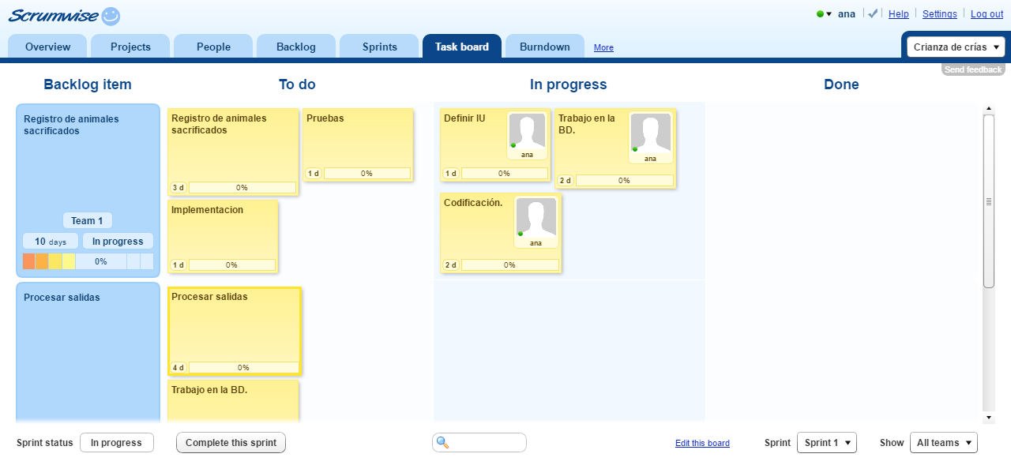

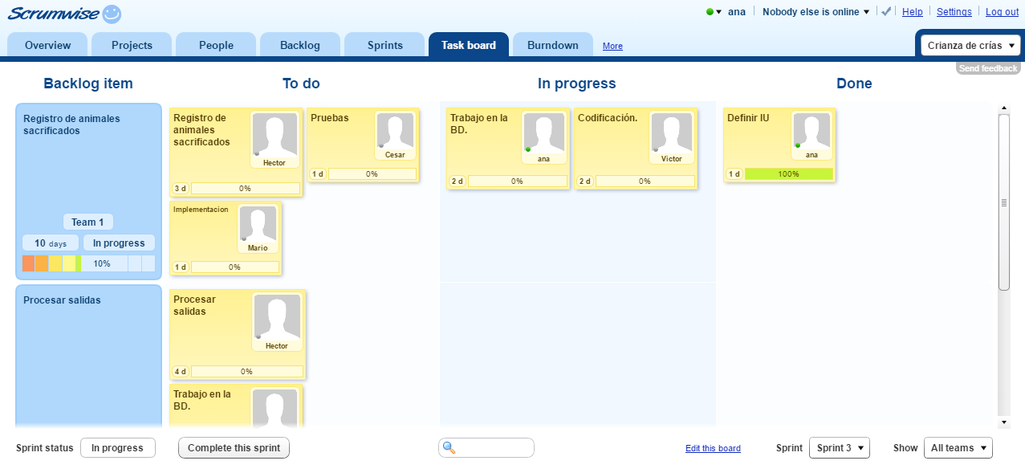

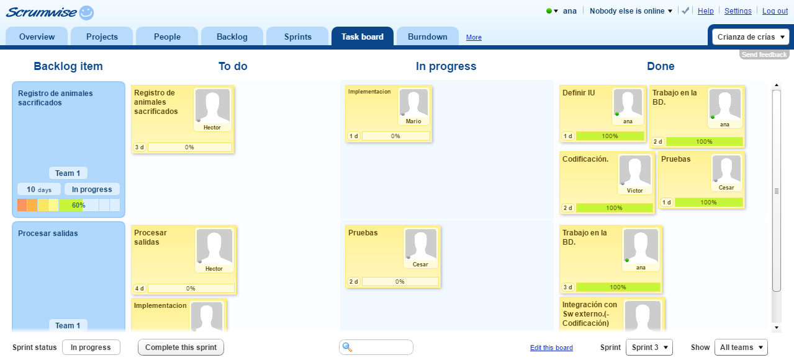

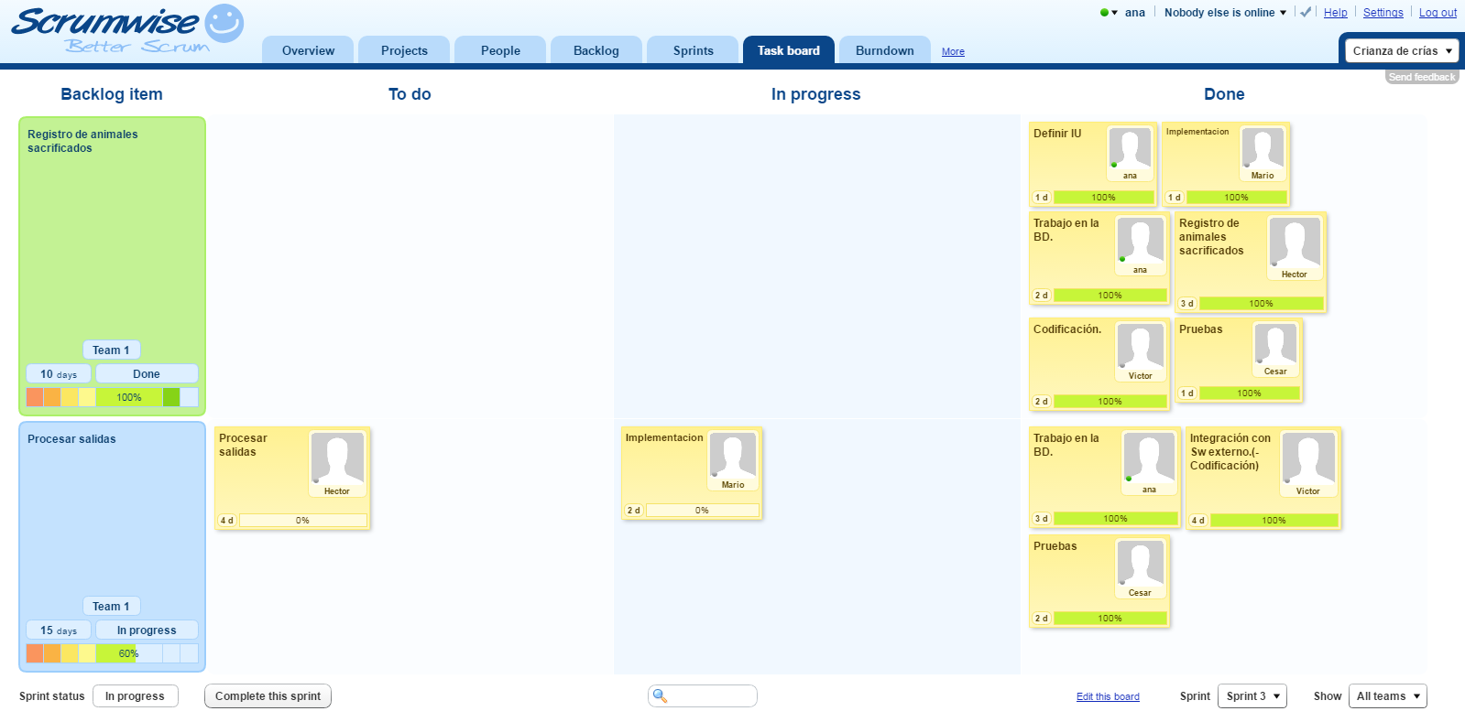

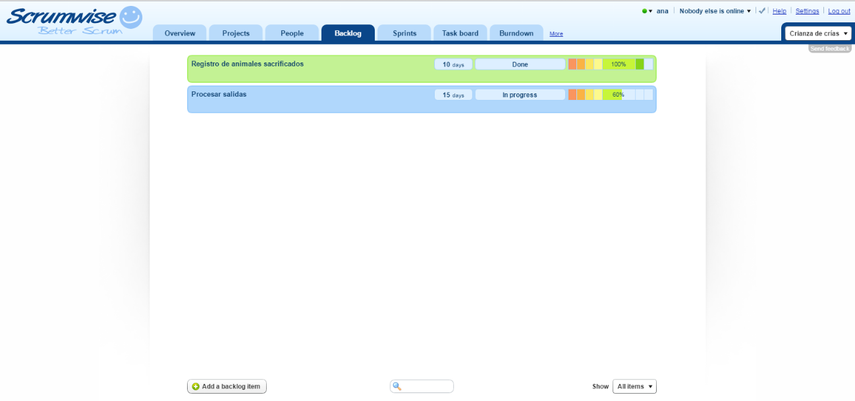

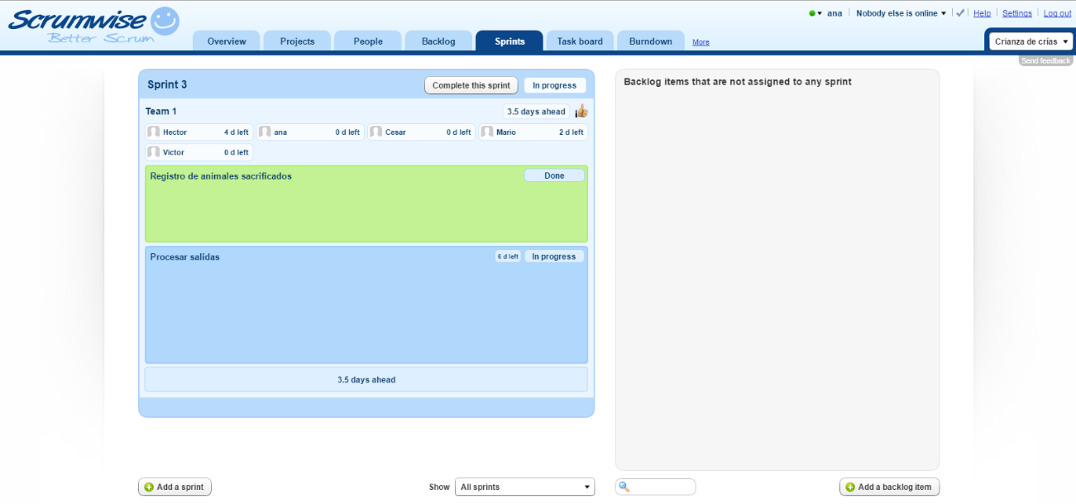

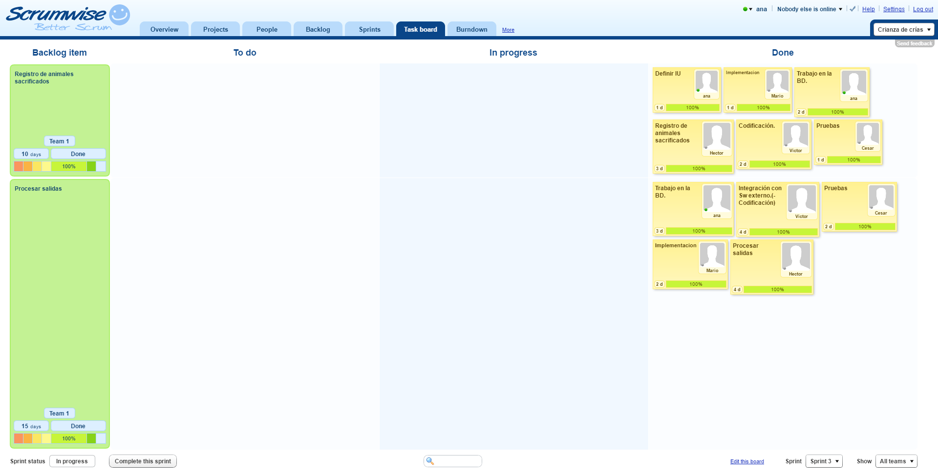

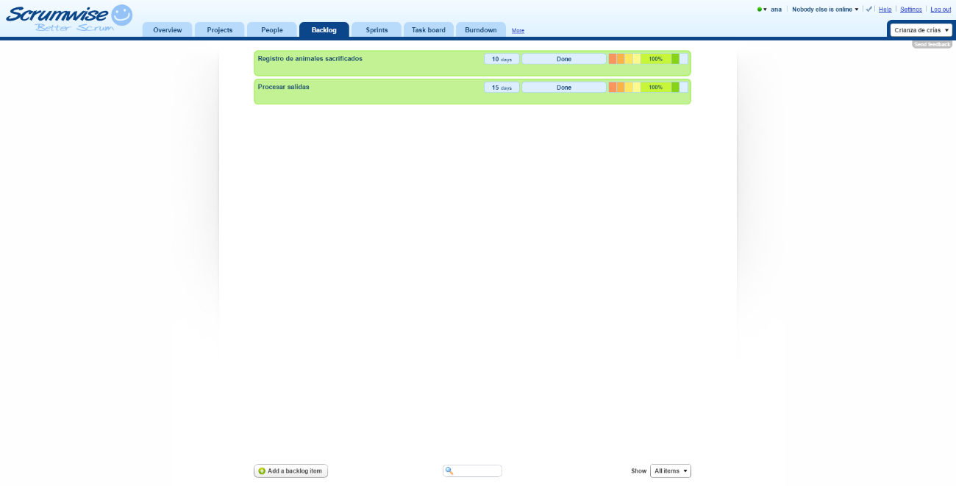

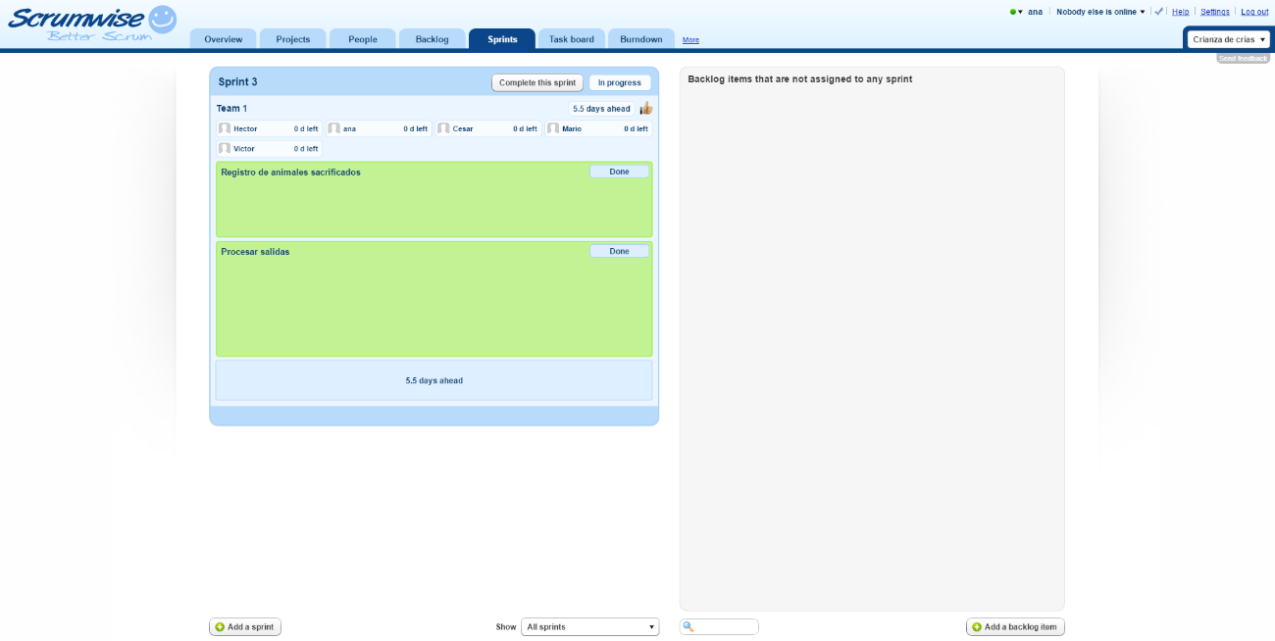

**Gráfica:**

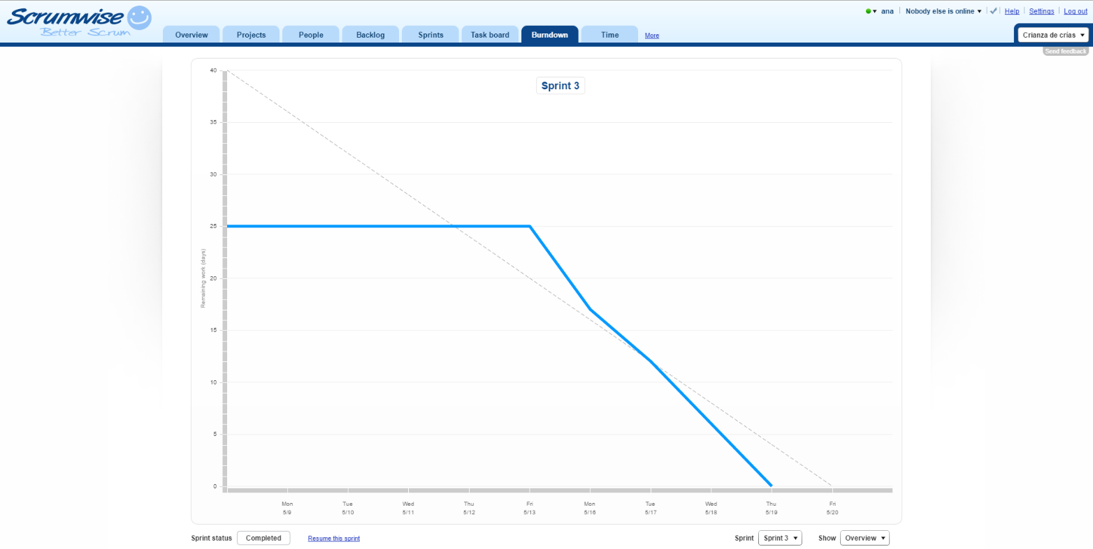

**Muestra la gráfica del sprint, dividida por días**

**Página inicial:**

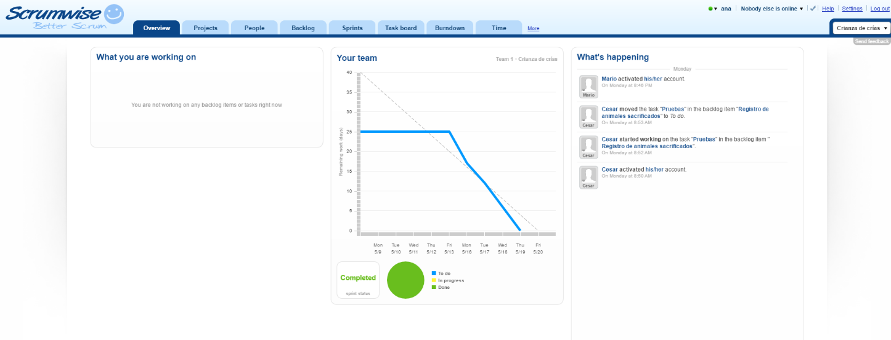

**¡Sprint terminado! ☺**